28.6.2013
SV
Europeiska unionens officiella tidning
L 178/113
BILAGA I
Krav på format, utformning och språk för de förklaringar som avses i artiklarna 7.2 a,
11.2 a och 12.1 c i förordning (EU) nr 576/2013
DEL 1
Format och utformning för den förklaring som avses i artiklarna 7.2 a och 11.2 a i förordning (EU) nr 576/2013
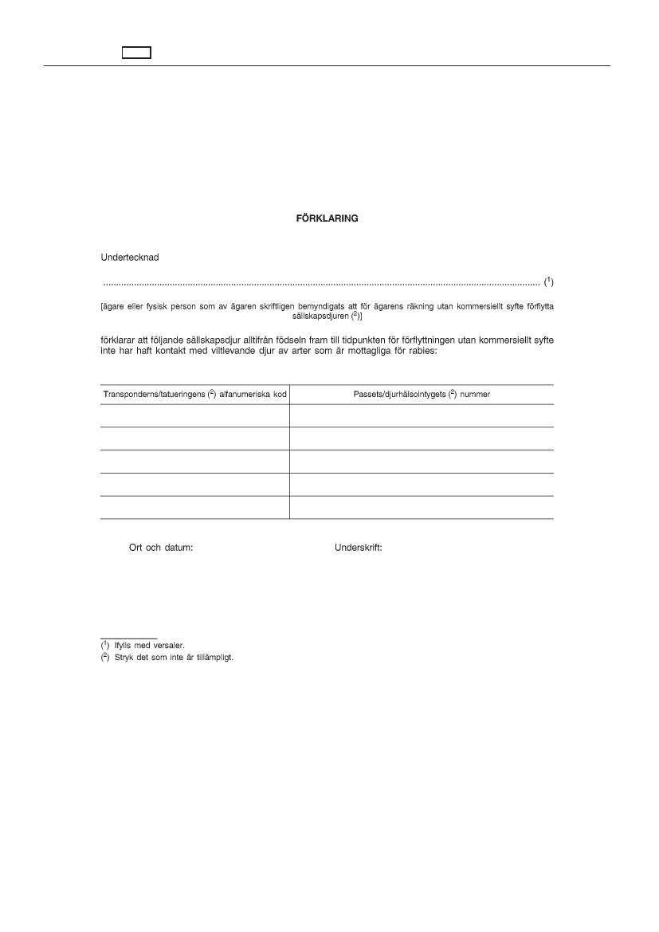
L 178/114
SV
Europeiska unionens officiella tidning
28.6.2013
DEL 2
Format och utformning för den förklaring som avses i artikel 12.1 c i förordning (EU) nr 576/2013
DEL 3

Språkkrav för den förklaring som avses i artiklarna 7.2 a, 11.2 a och 12.1 c i förordning (EU) nr 576/2013

Förklaringarna ska avfattas på åtminstone ett av de officiella språken i bestämmelsemedlemsstaten/den medlemsstaten där
införseln sker och på engelska.
